UNIVERSIDAD DE BUENOS AIRES
FACULTAD DE INGENIERIA

75.06 - ORGANIZACION DE DATOS
CATEDRA SERVETTO

Segundo Cuatrimestre 2010

Nombre y Apellido | Padrón
Oscar Cáceres Paredes | 86534
Richard Marco Dubini | 85440
Santiago Luis Donikian | 85689
Facundo Sanchez Galindo | 87756

Indice

Arquitectura ...............................................................................3

Arquitectura del Sistema de Almacenamiento
de Correos Electrónicos

El objetivo de este trabajo practico es construir un sistema que ofrezca la siguiente funcionalidad:
- Conectarse a la casilla de una cuenta de correo electrónica.
- Almacenarlos en forma local, en una estructura de almacenamiento en este caso se usa para ello, la estructura del Secuencial indexado.
- Aplicarles filtros en forma dinámica sobre los datos, realizar búsquedas por los filtros.

Se utilizo la arquitectura provista por la catedra para el desarrollo del trabajo
con modulos bien diferenciados, en su funcionalidad.

-Módulo de Conexión con Servidor : se utilizo la librería provista por la catedra.

-Módulo de Clasificación (evalúa los mails en función de las clasificaciones definidas por el usuario).
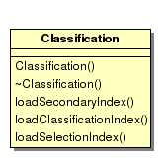
########chamuyo#######
-Módulo de Índices : que crea y mantiene los índices necesarios en función de las clasificaciones definidas

- Módulo de Almacenamiento :Este el el modulo encargado de persistir los mails en una estructura de datos Secuencial indexado, para ello se implemento un Arbol B# con el siguiente diseño.
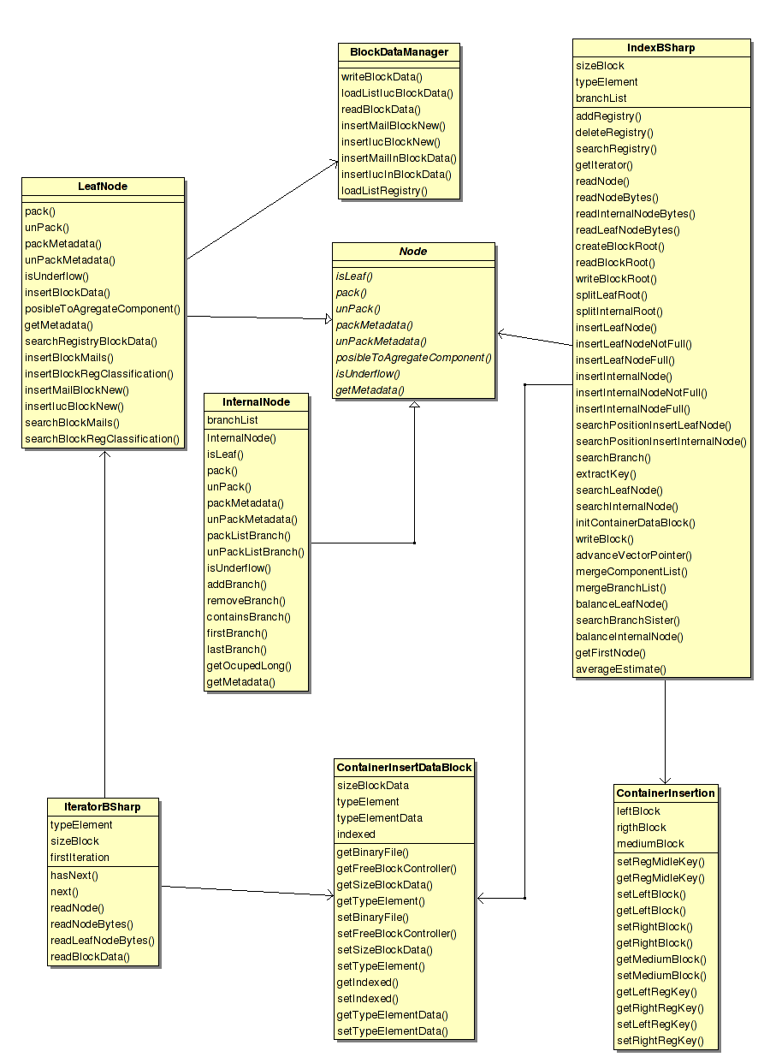

Las clases que engloban el manejo del árbol B# son:

Node.h:
LeafNode.h
IteratorBSharp.h
InternalNode.h
IndexBSharp.h
ContainerInsertion.h
ContainerInsertDataBlock.h
BlockDataManager.h

- Módulo de Consultas (que resuelve las consultas realizadas y define las operaciones a realizar).
- Módulo de Interfaz (resuelve la interacción con el usuario del sistema y damos resuelto el código para generar los
gráficos.). Ejemplo:

